С 6-9 сентября 2014 года в городе Саяногорске Республики Хакасии на базе спортивно-развлекательного комплекса "Жарки" прошла выездная сессия Всероссийской педагогической школы Общероссийского Профсоюза образования.

В выездной сессии приняли участие свыше восьмидесяти молодых педагогов Сибирского федерального округа. Активно приняли участие молодые педагоги и с нашей республики ( Ооржак Наталья Леонидовна – с. Хову-Аксы, Ондар Шенне Даниловна – г.Чадан, Сагоякова Валерия Валерьевна – г.Кызыл, Тюлюш Олча Николаевна – г.Кызыл). Руководителем группы была Некрасова Ирина Владимировна – председатель Кызылской городской организации Профсоюза.

Цель мероприятия - объединение педагогической молодёжи Сибирского федерального округа для социального становления и осуществления совместной деятельности, направленной на повышение профессиональных и личностных качеств.

Все участники выездной сессии Всероссийской педагогической школы Профсоюза были поделены на команды. Для команд-участниц предусмотрены были специальные тренинги, профсоюзная игра-квест, "ГЕО-шоу", разнообразные мастер-классы, презентации, в т.ч. по молодёжному движению Общероссийского Профсоюза образования, психолого-педагогическому сопровождению деятельности молодого педагога, инновационным формам социальной поддержки членов Общероссийского Профсоюза образования, интерактивные лекции, тематические экскурсии и многое другое.

В работе сессии приняли участие Елшина Елена Станиславовна - заведующая отделом по связям с общественностью аппарата Общероссийского Профсоюза образования, Голубев Дмитрий Олегович – главный специалист аппарата Общероссийского Профсоюза образования, Барабанова Любовь Анатольевна - председатель Хакасской республиканской организации, Косарынцева Людмила Васильевна – представитель Общероссийского Профсоюза образования в Сибирском федеральном округе, председатель Красноярской краевой организации, Окунева Нина Ивановна – председатель Забайкальской краевой организации, Ивановская Елена Леонидовна – заместитель председателя Алтайской краевой организации, Чагин Владимир Владимирович – председатель Молодежного совета Хакасского республиканского комитета Профсоюза.

Наша группа приняла активное участие в работе выездной сессии Всероссийской педагогической школы Общероссийского Профсоюза образования. Все участники получили сертификаты, а так же заряд энергии и желания , включиться в работу по организации Молодежного Совета в нашей республике.

Благодарим Центральный комитет Общероссийского Профсоюза образования и Хакасский республиканский комитет Профсоюза за организацию и проведения на высоком уровне такого значимого и нужного мероприятия!
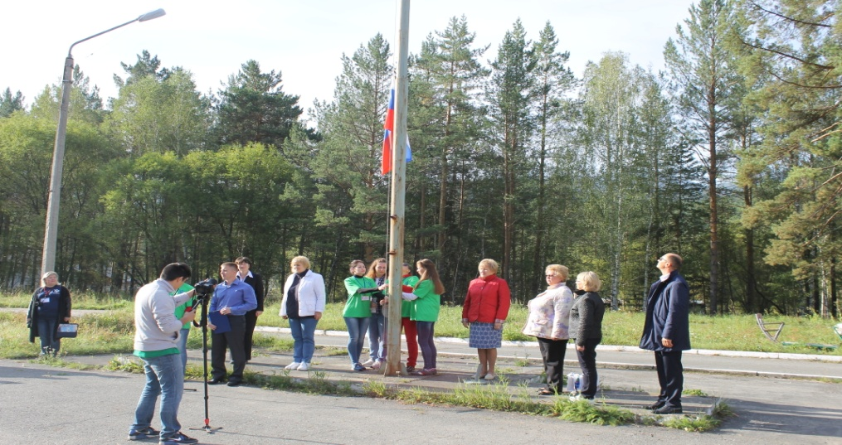

Открытие выездной сессии Всероссийской педагогической школы Общероссийского Профсоюза образования.

Массовые старты команд «Профсоюз – это сила»

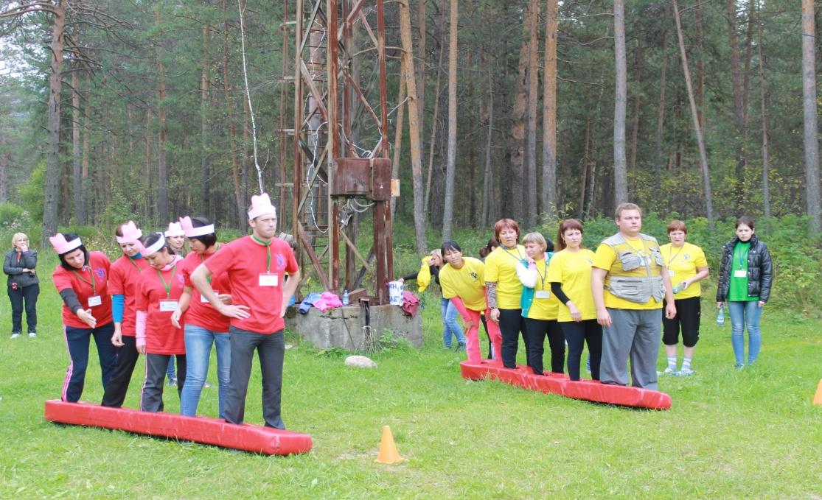

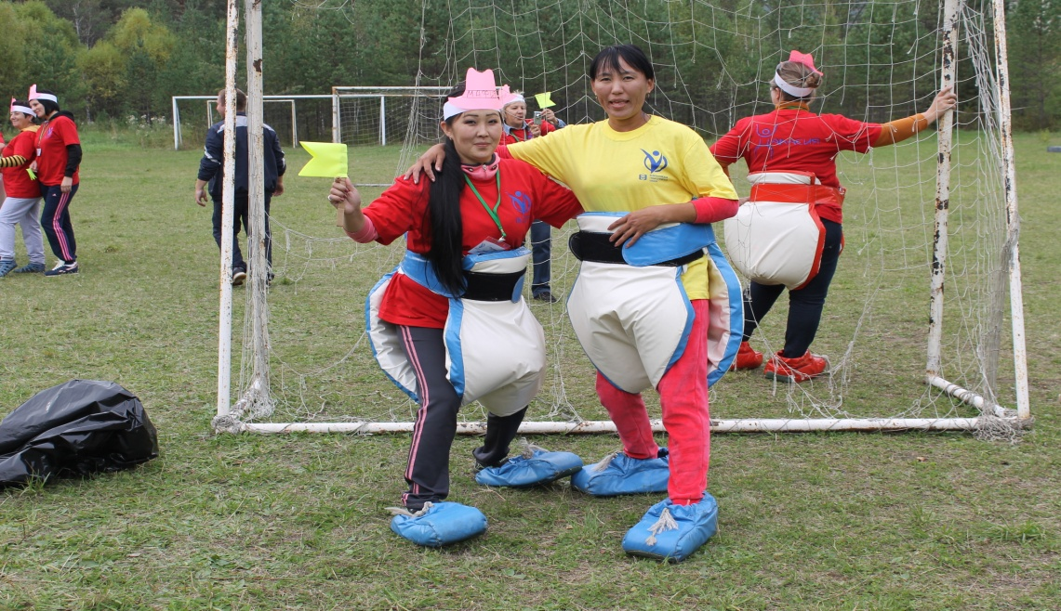

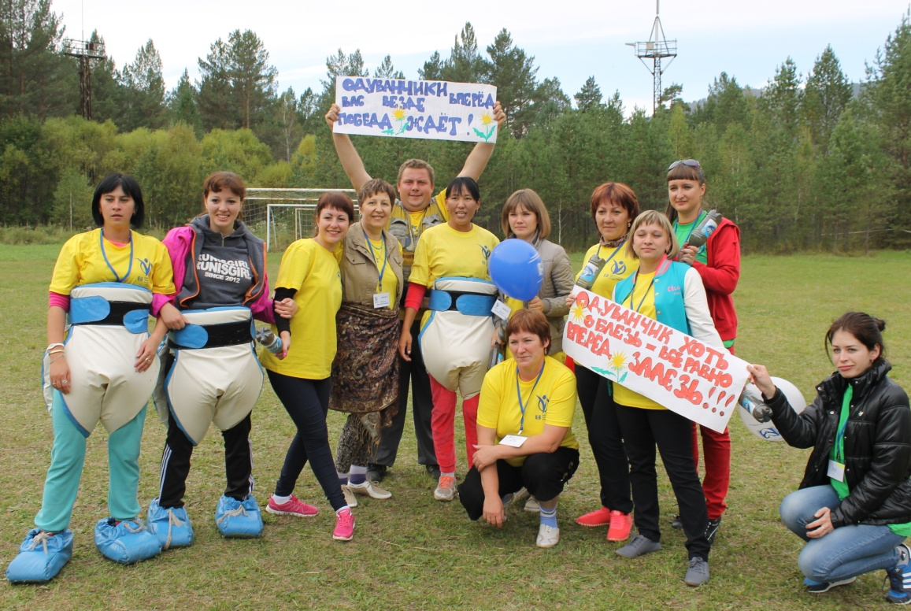
Подготовка команд к заданию «Молодежный совет предлагает…»

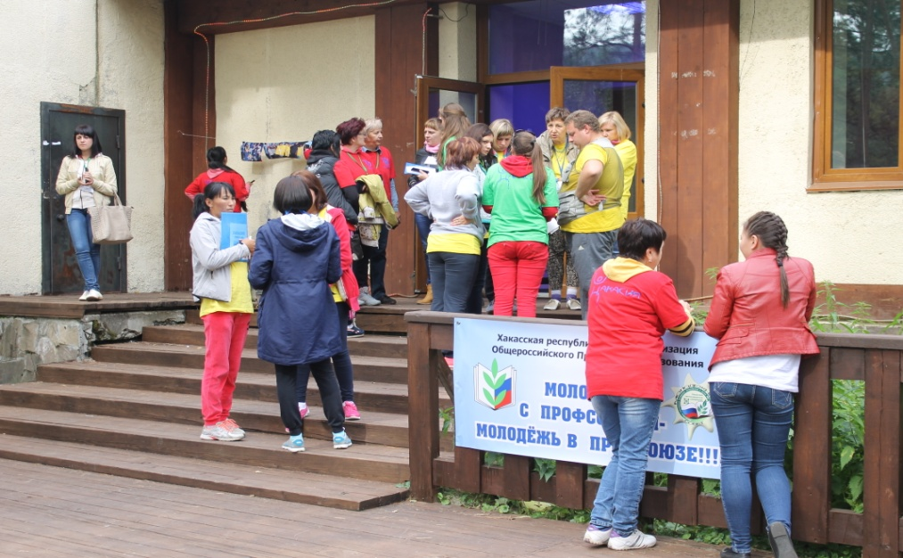

Мастер-класс по изготовлению сувенира «Просторы Хакасии»

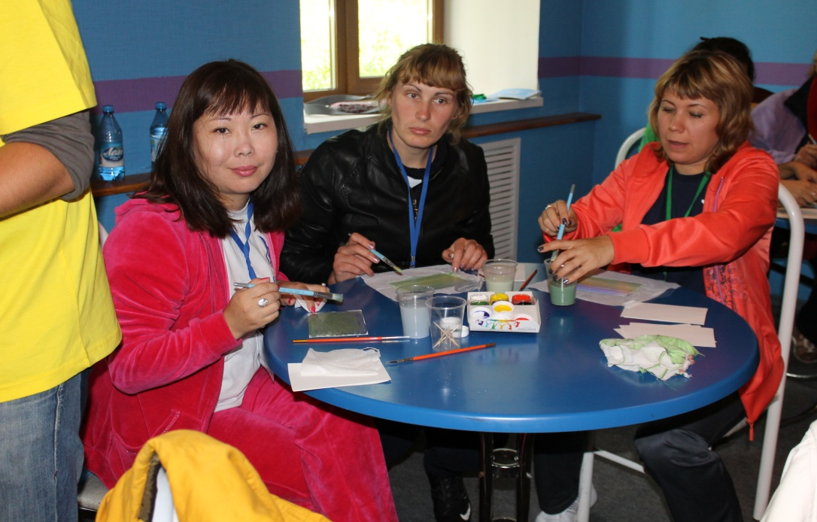

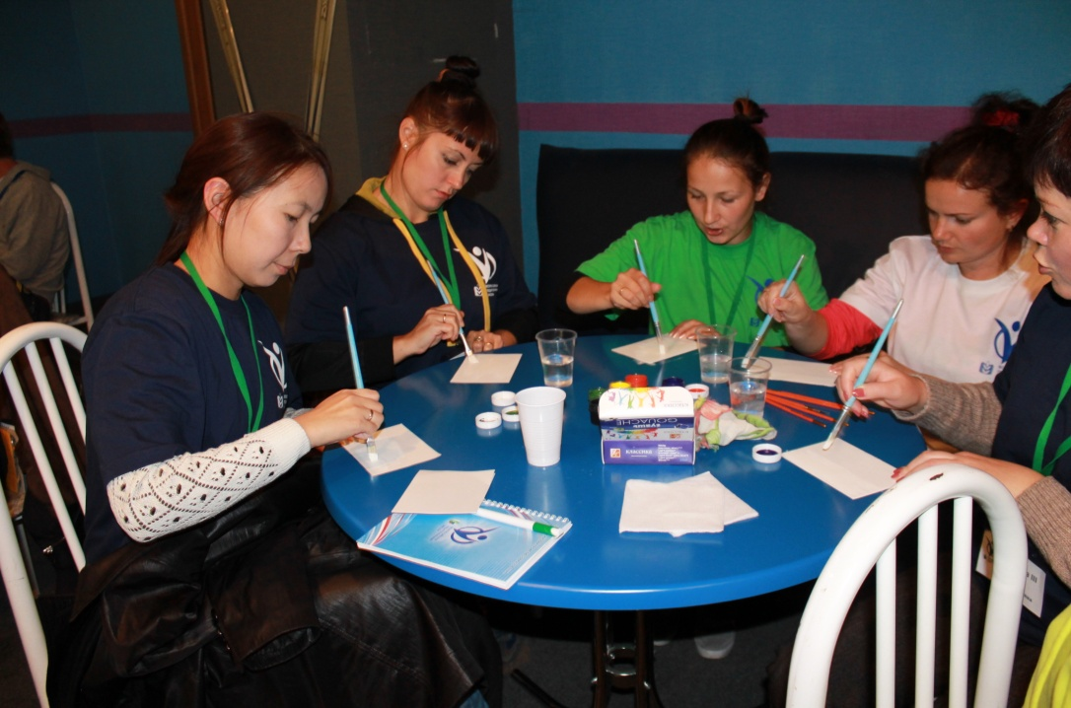
Приветственное слово делегатам сессии от команды Республики Тыва

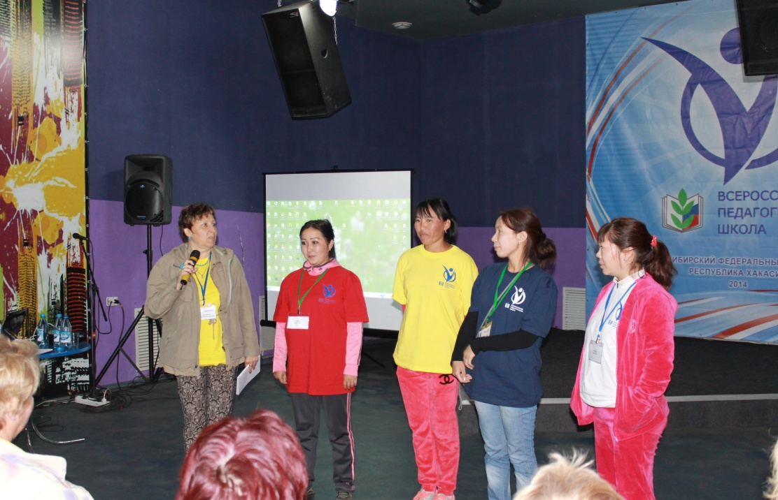

Наша дружная команда с Еленой Станиславовной Елшиной.

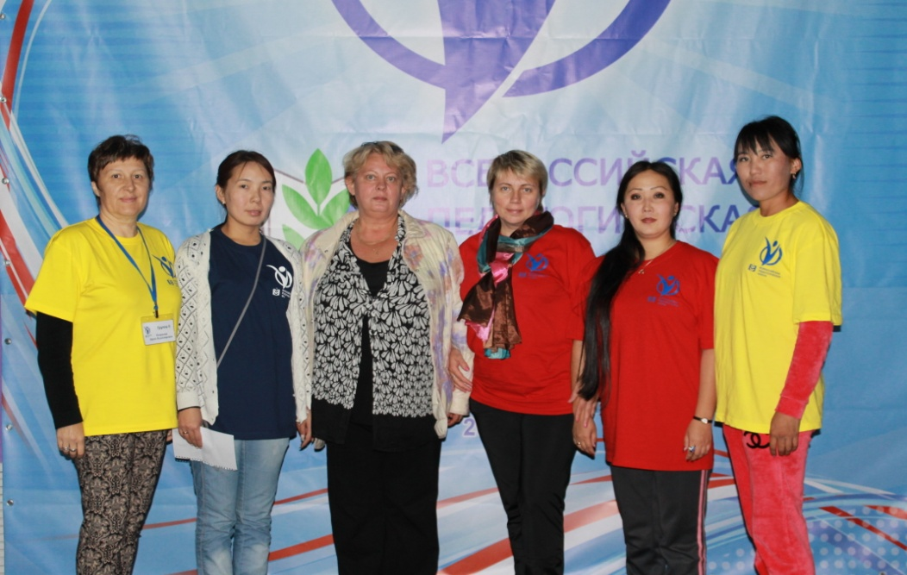

Большое жюри
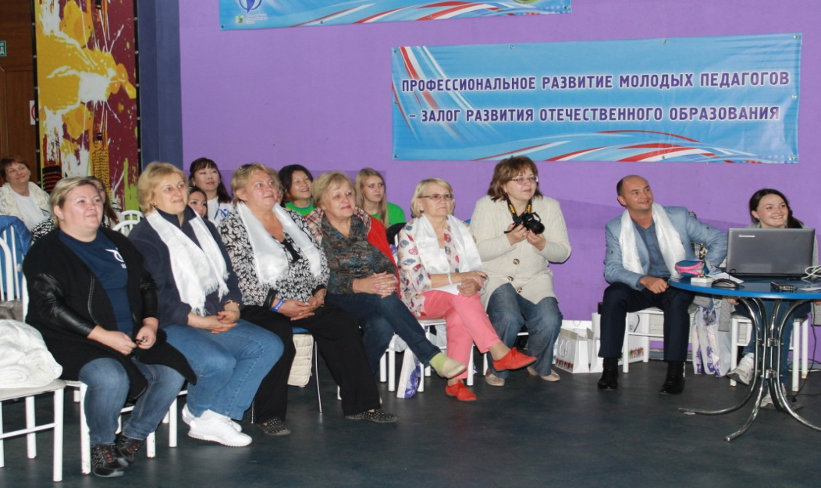
Награждение команд-участников сессии

